شركة خبراء التسويق — نظام تقارير الأداء
تقرير نشر مرشّح P123 على بيئة RC والتحقّق منه
26 أغسطس 2026 · إعداد: مهندس إصدار أوّل + قائد ضمان جودة + مراجع أمنيّ
الحكم النهائيّ
P123_RC_DEPLOYMENT_AND_VALIDATION_FAILED_NOT_READY_FOR_PRODUCTION
الحقل | القيمة
الفرع المدفوع | feature/p123-remediation-20260826
SHA الفرع | 328d59e2287ca2b8c9a8d818d582f0d1dd95dd19
قيد الدمج على develop | 8479d374238b71731996ad73d20d1485701d2053
RC_CANDIDATE_SHA | 8479d374238b71731996ad73d20d1485701d2053 (مطابق حرفيًّا لقيد الدمج)
البيئة المنشور عليها | RC حصرًا — rc-report.emarketingacademy.net · 127.0.0.1:5092 · reporting_rc
الإنتاج | لم يُمسّ · لم يُنشَر · غير مصرَّح به
وسوم/فروع إصدار | لا شيء — صفر وسم وصفر فرع إصدار
العيوب المفتوحة | 1 (DEF-P123-RC-001 · شدّة P2 · إفشاء معلومات)

١) الملخّص التنفيذيّ
نُفِّذت الجولة بالتسلسل المُصرَّح به كاملًا: دفع فرع العلاج، ثمّ دمجه في develop بعد اجتياز بوّابات الدمج، ثمّ بناء مرشّح من قيد الدمج نفسه، ثمّ نشره على RC حصرًا، ثمّ التحقّق التقنيّ والأمنيّ والوظيفيّ عليه حيًّا. لم تُمسّ بيئة الإنتاج بأيّ كتابة أو هجرة أو إعادة تشغيل، ولم يُنشَأ أيّ وسم.
النتيجة: ٨٨ سيناريو ناجحًا من ٩١، وسيناريوان أُعيد قياسهما بعد تصحيح خطأ في مِشدّ الاختبار لا في المنتج، وسيناريو واحد فاشل يمثّل عيبًا حقيقيًّا مؤكَّدًا ومُعاد إنتاجه معزولًا. وجود هذا العيب — وهو تسريب معلومات وخرق نطاق بشدّة P2 — يُسقِط بوّابتَي «صفر عيب P0/P1/P2» و«صفر تسريب أو خرق نطاق»، فتعذّر منح حكم النجاح.

١-١) بوّابات الحكم
البوّابة | المطلوب | المقيس | الحالة
الدفع والدمج بلا فقد ولا Force | نعم | دفع عاديّ · قيد دمج ذو أبوَين · صفر ملفّ ساقط | محقَّقة
origin/develop = قيد الدمج | تطابق حرفيّ | 8479d374238b7173… == … | محقَّقة
كلّ الحزم خضراء على قيد الدمج | ١١ بوّابة | ١١/١١ خضراء | محقَّقة
الهجرة على RC بلا حذف بيانات حقيقيّة | نعم | ٥ هجرات · صفر حذف · صفر تكرار مانع | محقَّقة
RC المنشورة = CANDIDATE_SHA | تطابق حرفيّ | الإصدار المضمَّن 1.0.0+8479d374… | محقَّقة
نجاح الرحلات الجوهريّة | كلّها | الدخول · 360 · الحضور · التقارير · KPI · HR · الدليل | محقَّقة
قياس السماح/المنع بمستخدمين اصطناعيّين | نعم | منح/سحب/تدقيق/إعادة دخول — كلّها مقيسة | محقَّقة
تطابق بيانات RC غير الاصطناعيّة | تطابق حرفيّ | كلّ العدادات و٥ بصمات md5 متطابقة | محقَّقة
الإنتاج لم يُمسّ | نعم | md5 · PID · طابع الإقلاع · ٤٢ هجرة — كلّها مطابقة | محقَّقة
صفر عيب مفتوح P0/P1/P2 | صفر | ١ مفتوح (P2) | ساقطة
صفر تسريب أو خرق نطاق | صفر | ١ تسريب مؤكَّد | ساقطة

٢) الدفع والدمج
البند | القيمة المقيسة
رأس الفرع محلّيًّا وبعيدًا | 328d59e2287ca2b8c9a8d818d582f0d1dd95dd19 (متطابقان)
أسلوب الدفع | دفع عاديّ — لم يُستعمل --force ولا --force-with-lease
قيود النَسَب فوق الأساس السابق 9595c01 | ١٥ قيدًا (٧ منها بعد شيفرة المنتج المثبَّتة d937788، كلّها docs/test)
الفارق بعد d937788 | ١٩ ملفًّا — كلّها Ops/UAT عدا ملفَّي اختبار موثَّقَين · صفر شيفرة منتج
قيد الدمج | 8479d374238b71731996ad73d20d1485701d2053
أبوا قيد الدمج | 736b5c5 (develop السابق) + 328d59e (فرع العلاج)
التعارضات | صفر — لم تلزم أيّ وقفة تصنيف
فارق الاتّحاد النهائيّ | ٦٤ ملفًّا · ٨٣٩٢ إضافة · ٢٩ حذفًا · صفر ملفّ ساقط
الهجرات في شجرة الدمج | ٤٥ ملفًّا · صفر تكرار · طوابع تصاعديّة
main و develop-canonical | لم يتغيّرا
الوسوم | صفر وسم جديد

٢-١) بوّابات الاختبار الإحدى عشرة على قيد الدمج
البوّابة | المقيس فعلًا | الحالة
بناء الخلفيّة Release | 0 Error(s) · 4 Warning(s) | PASS
الاختبارات الوحدويّة | 556 / 556 | PASS
التكامل — الجولة ١ | 2174 / 2174 · ٩د ٣٢ث | PASS
التكامل — الجولة ٢ (قواعد معزولة) | 2174 / 2174 · ١١د ٥٢ث | PASS
المجموعة المرجعيّة P1/P2/P3 | 163 / 163 | PASS
TypeScript --noEmit | صفر مخرجات | PASS
Vitest | 735 / 735 | PASS
Playwright | 47 / 47 | PASS
الهجرة على قاعدة فارغة | ٤٥ هجرة · Done. | PASS
الهجرة على نسخة RC المأهولة | ٥ هجرات · Done. | PASS
فحص الأسرار والملفّات غير المقصودة | صفر | PASS

التزامًا بقاعدة «جولة خضراء واحدة ليست إثبات غياب»، شُغِّلت حزمة التكامل جولتين مستقلّتين على قواعد معزولة، بلا أيّ تشغيل متوازٍ على قاعدة فارغة واحدة، وبلا إعادة استعمال أيّ رقم من مرحلة TEST.

٣) هويّة RC والنشر
المحور | RC (المقيس) | الإنتاج (للمقارنة)
الخدمة | khubara-reporting-rc | reporting-api
المنفذ | 5092 | 5090
القاعدة | reporting_rc | reporting_prod
البيئة | ReleaseCandidate | Production
الجذر | /opt/reporting-rc | /opt/reporting
البريد | DryRun | Enabled
التذكيرات | false | —

٣-١) إثباتات النشر
الإثبات | المقيس | الحالة
/health | 200 | PASS
الإصدار المضمَّن | 1.0.0+8479d374238b71731996ad73d20d1485701d2053 | PASS
بصمة الخلفيّة | md5 7f77bfbf434ed733f3295c12f4bd7414 | PASS
بصمة الواجهة | index-BjkQX4K1.js · md5 6731d83545be4bdc264512c1789172a5 | PASS
عدد الهجرات | 42 ← 47 (٥ مطبَّقة · صفر معلَّقة) | PASS
حلقة إعادة تشغيل | NRestarts=0 · running · MainPID 1579500 | PASS
أخطاء إقلاع غير مفسَّرة | صفر | PASS

ملاحظة مقيسة: كانت أعلام Phase2 الأربعة غائبة عن ملفّ بيئة RC وقيمتها الافتراضيّة false، فكانت مسارات P1/P2/P3 تردّ 404. أُضيفت بعد نسخ احتياطيّ إلى /etc/khubara-reporting-rc.env.bak-p123rc-20260826 وما تزال مفعَّلة عمدًا، لأنّ تعطيلها يُبطِل تمثيل RC للمرشّح.

٣-٢) فحص ما قبل الهجرة على RC
الفحص | المطلوب | المقيس | الحالة
تكرار أسماء الإدارات | 0 | 0 | PASS
تكرار رموز الإدارات | 0 | 0 | PASS
تكرار أسماء الفرق داخل الإدارة | 0 | 0 | PASS

لم يُحذَف ولم يُدمَج ولم يُعدَّل أيّ صفّ حقيقيّ على RC لتمرير فهرس التفرّد؛ الفحص كان قراءة بحتة.

٤) التحقّق الحيّ على RC — خلاصة السيناريوهات
الحالة | العدد
PASS | 88
FAIL | 1
SUPERSEDED | 2
الإجماليّ | 91

٤-١) عيّنة تمثيليّة من النتائج المقيسة
المعرّف | الوصف | المتوقَّع | المقيس | الحالة
S-AUTH-rc-admin | تسجيل دخول rc-admin | 200 + accessToken | HTTP 200 | PASS
S-PERM-DENY-rc-admin | لوحة HR قبل المنح (Admin) | 403 منع افتراضيّ | HTTP 403 | PASS
S-PERM-DENY-rc-hr | لوحة HR قبل المنح (HR) | 403 منع افتراضيّ | HTTP 403 | PASS
S-PERM-DENY-rc-mgr | لوحة HR قبل المنح (Manager) | 403 منع افتراضيّ | HTTP 403 | PASS
S-PERM-DENY-rc-emp | لوحة HR قبل المنح (Employee) | 403 منع افتراضيّ | HTTP 403 | PASS
S-DIR-UNIQ-NAME | تكرار اسم إدارة | 409 + ProblemDetails | HTTP 409 | ct=application/problem+json; charset=utf-8 | PASS
S-DIR-UNIQ-CODE | تكرار رمز إدارة | 409 + ProblemDetails | HTTP 409 | PASS
S-DIR-UNIQ-TEAM | تكرار اسم فريق داخل الإدارة | 409 + ProblemDetails | HTTP 409 | PASS
S-PERM-GRANT | منح المفاتيح الأدنى لـrc-hr | 200/204 | HTTP 200 | PASS
S-PERM-READBACK | قراءة صلاحيات rc-hr | المفتاحان فقط | HTTP 200 | perms=['Attendance.Review', 'HrOperations.Vie | PASS
S-PERM-OLDTOKEN | الرمز القديم بعد المنح | 403 حتّى إعادة الدخول | HTTP 403 | PASS
S-PERM-ALLOW | لوحة HR بعد إعادة الدخول | 200 | HTTP 200 | PASS
S-PERM-EXPORT-DENY | تصدير HR بلا مفتاح التصدير | 403 (فصل المفاتيح) | HTTP 403 | PASS
S-PERM-UNAUTH | لوحة HR لموظّف بلا مفاتيح | 403 | HTTP 403 | PASS
S-PERM-REVOKE-EFFECT | لوحة HR بعد السحب وإعادة الدخول | 403 | HTTP 403 | PASS
S-PERM-REVOKE-READBACK | قراءة الصلاحيات بعد السحب | قائمة فارغة | HTTP 200 | perms=[] | PASS
S-ATT-DRAFT | إنشاء مسودّة واقعة (Late) | 200/201 + Draft | HTTP 200 | status=Draft | PASS
S-ATT-DRAFT-HIDDEN | المسودّة مخفيّة عن الموظّف | غير مدرجة | HTTP 200 | items=1 seen=True | FAIL
S-ATT-DRAFT-DIRECT | وصول مباشر للمسودّة من الموظّف | 403/404 | HTTP 404 | PASS
S-ATT-SUBMIT | إرسال البلاغ | 200 + AwaitingEmployee | HTTP 200 | status=AwaitingEmployee | PASS
S-ATT-ACK | إقرار الموظّف | 200 + AwaitingHr | HTTP 200 | status=AwaitingHr | PASS
S-ATT-HRREVIEW-DENY | مراجعة HR من موظّف بلا مفتاح | 403 | HTTP 403 | PASS
S-ATT-HRREVIEW | تأكيد HR بمفتاح Attendance.Review | 200 + Confirmed | HTTP 200 | status=Confirmed | PASS
S-ATT-CLOSE | إغلاق الواقعة | 200 + Closed | HTTP 200 | status=Closed | PASS
S-ATT-EVENTS | سجلّ أحداث الواقعة | ≥4 أحداث | HTTP 200 | events=7 | PASS
S-ATT-DETAIL-EMP | تفاصيل الواقعة للموظّف | 200 بلا hrNote | HTTP 200 | keys_hrNote=False | PASS
S-IDOR-ATT | موظّف آخر يطلب الواقعة | 403/404 | HTTP 404 | PASS
S-360-ME | ملفّ 360 الشخصيّ | 200 | HTTP 200 | PASS
S-360-IDOR | ملفّ 360 لموظّف آخر | 403/404 | HTTP 404 | PASS
S-360-MGR | ملفّ 360 لمرؤوس من المدير | 200 | HTTP 200 | PASS
S-CHK-MANAGE-DENY | تحرير بند الالتزام بلا مفتاح | 403 | HTTP 403 | PASS
S-GOV-DENY | governance-summary من مدير | 403 | HTTP 403 | PASS
S-PERM-READ-DENY | قراءة صلاحيات من موظّف | 403 | HTTP 403 | PASS
S-AUDIT-PERM2 | سجلّ التدقيق /api/audit-logs — مدير نظام | 200 + قيود تغيير الصلاحيّات | HTTP 200 · user.permissions.changed ×3 (before/after/gra | PASS
S-AUDIT-DENY | سجلّ التدقيق من موظّف | 403 | HTTP 403 | PASS
S-KPI-AGG2 | تجميع KPI بمعاملات صحيحة (granularity=Monthl | 200 + مجموعة مُجمَّعة | HTTP 200 · granularity=Monthly · periodLabel=أغسطس 2026 | PASS
S-UI-MGR-NOGOV | لوحة المدير لا تستدعي governance-summary | صفر نداء | 57 نداء API ملتقَطًا · gov=[] | PASS
S-PROD-UNTOUCHED | الإنتاج لم يُمسّ | بصمة مطابقة قبل/بعد | md5=ddf9598c0bf00f821a0aefe0c6cc1975 · mtime=2026-08-18 | PASS
S-RC-RECON | تطابق بيانات RC غير الاصطناعيّة قبل/بعد | تطابق حرفيّ | كلّ العدادات والبصمات الخمس متطابقة حرفيًّا في BEFORE/AF | PASS

٥) العيب المفتوح
DEF-P123-RC-001 — شدّة P2 — إفشاء معلومات وخرق نطاق
البند | التفصيل
العنوان | قائمة GET /api/attendance تُسرِّب واقعة حضور في حالة Draft إلى موضوعها قبل الإرسال
السيناريو | S-ATT-DRAFT-HIDDEN
المتوقَّع | ألّا تظهر الواقعة السابقة للإرسال في قائمة الموظّف الموضوع، اتّساقًا مع 404 في مسار التفاصيل
المقيس | HTTP 200 · items=1 · seen=True — عاد الصفّ كاملًا: status=Draft · typeCode=Late · incidentDate=2026-08-23 · durationMinutes=30 · ageingDays=4 · nextActorAr
الاتّساق الداخليّ | GET /api/attendance/{id} للمستخدم نفسه ردّ 404 صحيحًا ⇒ سطح القائمة يناقض سطح التفاصيل
نطاق التسريب | الموضوع نفسه فقط. موظّف غير ذي صلة لم يرَ الواقعة (leaked=False)
السبب الجذريّ | AttendanceService.BuildScopedQueryAsync:764-781 تبني النطاق بشرط الملكيّة/النطاق فقط وتُسقِط استثناء ما قبل الإرسال الذي يفرضه AttendanceAccess.CanViewIncident:70 ويطبّقه Employee360Service:496-497 و687-688
فجوة التغطية | لا اختبار تكامل يمسّ هذا المسار ⇒ 2174/2174 خضراء في جولتين رغم العيب
الأثر | يُسقِط بوّابتَي «صفر عيب P0/P1/P2» و«صفر تسريب أو خرق نطاق» ⇒ يمنع الترقية إلى الإنتاج
الدليل | evidence/repro-draft-leak.json · evidence/repro-draft-leak.py
الحالة | مفتوح

٥-١) ملاحظات أُسقِطت بوصفها غير عيوب
المعرّف | الملاحظة | لماذا ليست عيبًا
OBS-P123-RC-002 | ظهور /app/governance/escalations لدى الموظّف | تصعيد فرديّ مقصود — GOVERNANCE_ESCALATION_ROLES تشمل Employee (App.tsx:236)
OBS-P123-RC-003 | مسار /app/hr-operations بلا بوّابة أدوار | قرار موثَّق بتعليق في الشيفرة (App.tsx:210-213): المفتاح تخويل صريح لا يمنحه أيّ دور ضمنًا، والخادم يردّ 403/404
OBS-P123-RC-004 | أخطاء SignalR في وحدة التحكّم | من وسيط التحقّق المحلّيّ الذي لا يدعم ترقية WebSocket؛ nginx الخاصّ بـRC يحوي كتلة /hubs/ كاملة الترقية

٦) مصفوفة الصلاحيّات المقيسة
الحالة الافتراضيّة بعد النشر صمدت: منع بالافتراض، ولا يرث Admin أيّ مفتاح ضمنًا، ولا يحصل أيّ دور مخزَّن على كلّ المفاتيح تلقائيًّا. قِيست الدورة كاملةً عبر مستخدمين اصطناعيّين على نطاق p123.rc.test فقط، ولم يُمنَح أيّ مفتاح لأيّ مستخدم حقيقيّ.
المستخدم (الدور) | المفتاح | ممنوح؟ | نقطة النهاية | المقيس | الحالة
rc-admin (Admin) | HrOperations.View | لا | GET /api/hr-operations/dashboard | 403 | PASS
rc-hr (HR) | HrOperations.View | لا | GET /api/hr-operations/dashboard | 403 | PASS
rc-mgr (Manager) | HrOperations.View | لا | GET /api/hr-operations/dashboard | 403 | PASS
rc-emp (Employee) | HrOperations.View | لا | GET /api/hr-operations/dashboard | 403 | PASS
rc-hr (HR) | منح المفتاحين | نعم | PUT /api/directory/users/{id}/permissions | 200 · قراءة راجعة = ['Attendance.Review','HrOperations.View'] | PASS
rc-hr (HR) | HrOperations.View | نعم (رمز قديم) | GET .../dashboard | 403 — المطالبات داخل الرمز | PASS
rc-hr (HR) | HrOperations.View | نعم (بعد إعادة الدخول) | GET .../dashboard | 200 | PASS
rc-hr (HR) | HrOperations.View | نعم | GET /api/hr-operations/queue | 200 | PASS
rc-hr (HR) | HrOperations.Export | لا | GET /api/hr-operations/export | 403 — فصل المفاتيح | PASS
rc-hr (HR) | Attendance.Review | نعم | POST /api/attendance/{id}/hr-review | 200 · Confirmed | PASS
rc-emp (Employee) | Attendance.Review | لا | POST /api/attendance/{id}/hr-review | 403 | PASS
rc-emp (Employee) | EmployeeChecklist.Manage | لا | تحرير بند قائمة الالتزام | 403 | PASS
rc-emp (Employee) | قراءة صلاحيّات الغير | لا | GET .../permissions | 403 | PASS
rc-mgr (Manager) | ملخّص الحوكمة | لا | GET /api/reports/governance-summary | 403 | PASS
rc-emp (Employee) | سجلّ التدقيق | لا | GET /api/audit-logs | 403 | PASS
rc-admin (Admin) | سجلّ التدقيق | بالدور | GET /api/audit-logs | 200 · user.permissions.changed ×3 | PASS
rc-hr (HR) | كلّ المفاتيح | سُحِبت | PUT .../permissions {[]} + إعادة دخول | 403 · perms=[] | PASS
أيّ مستخدم حقيقيّ | كلّ المفاتيح الإحدى عشرة | لا | — | userclaims_perm_nonsynth = 0 قبل وبعد | PASS

٧) لقطات الأدوار والمقاسات
التُقِطت من حزمة RC المنشورة نفسها (متحقَّق من بصمتها بايتًا ببايت) وهي تخاطب واجهة RC البرمجيّة الحيّة. كلّ اللقطات dir=rtl وبلا تمرير أفقيّ عند 390 و768 و1440 بكسل.

مدير النظام (Admin) — ٨ عناصر تنقّل
admin @ 1440px — dir=rtl · بلا تمرير أفقيّ
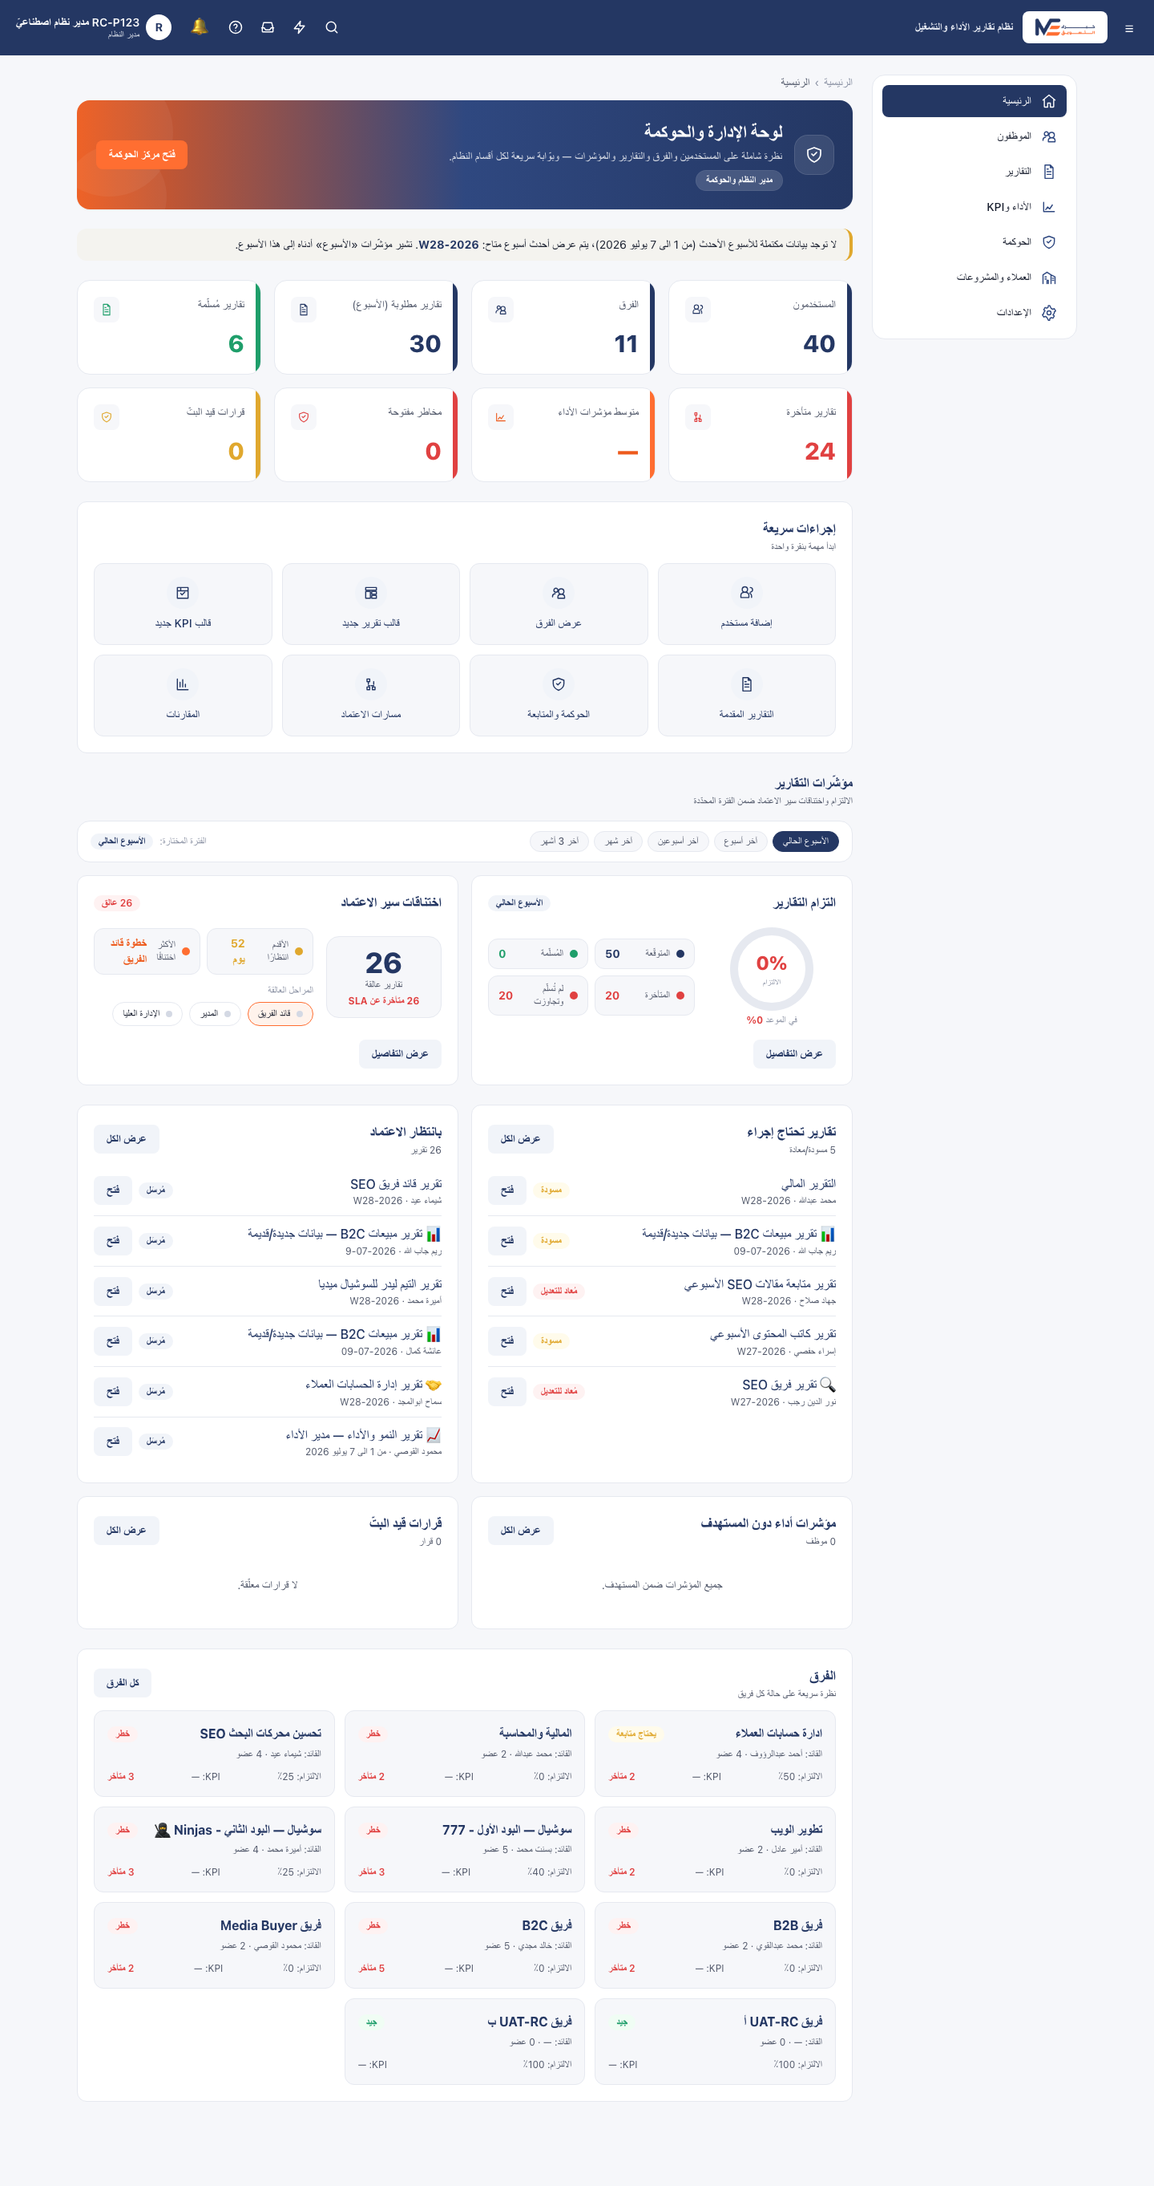
admin @ 768px — dir=rtl · بلا تمرير أفقيّ
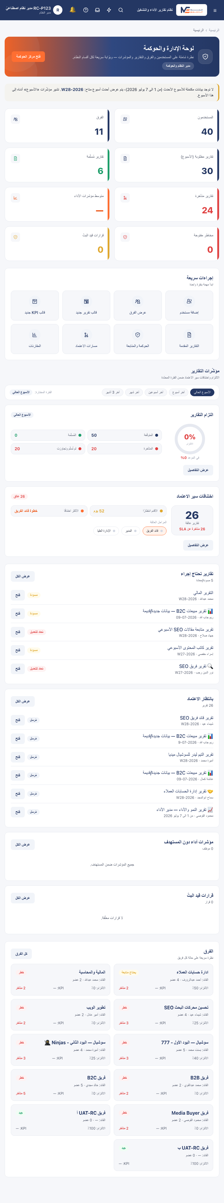
admin @ 390px — dir=rtl · بلا تمرير أفقيّ

الموارد البشريّة (HR) — ٧ عناصر تنقّل
hr @ 1440px — dir=rtl · بلا تمرير أفقيّ
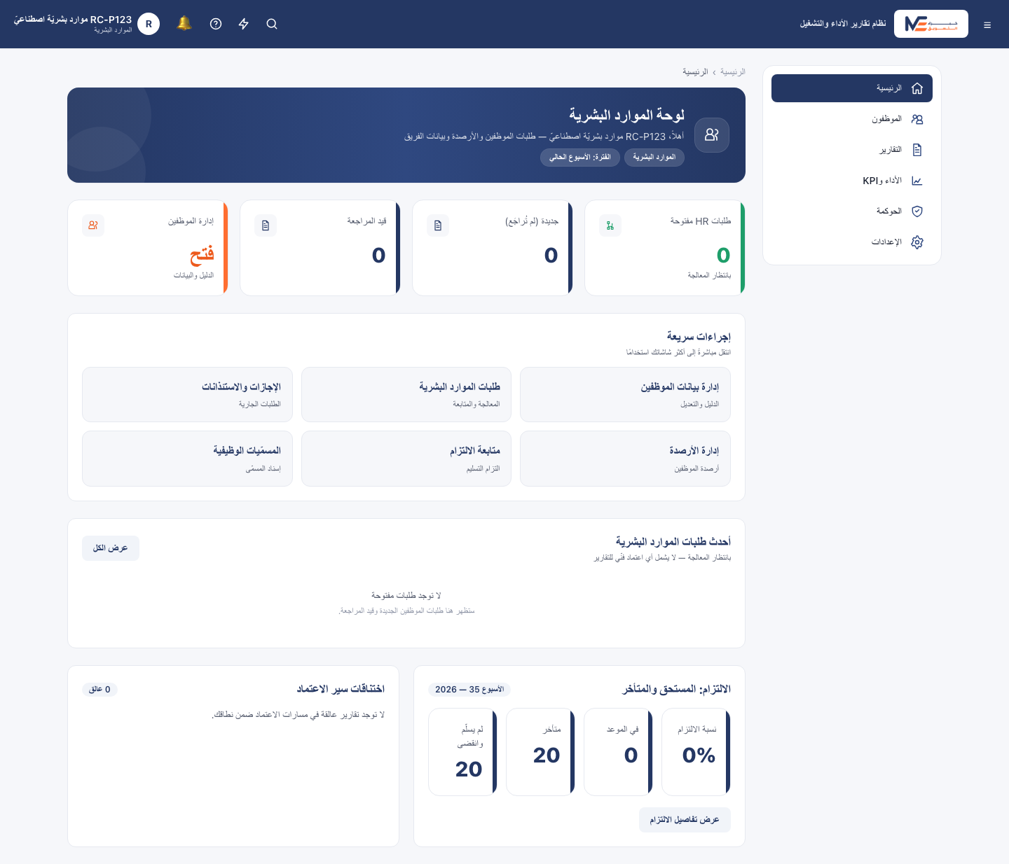
hr @ 768px — dir=rtl · بلا تمرير أفقيّ
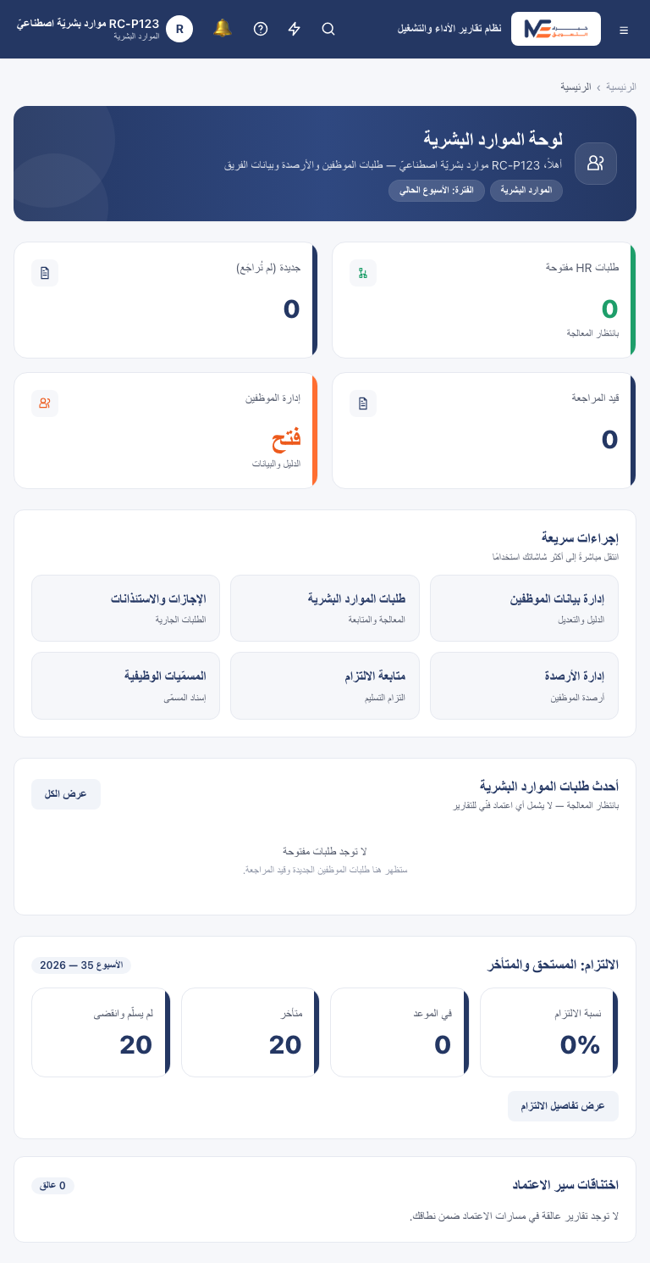
hr @ 390px — dir=rtl · بلا تمرير أفقيّ
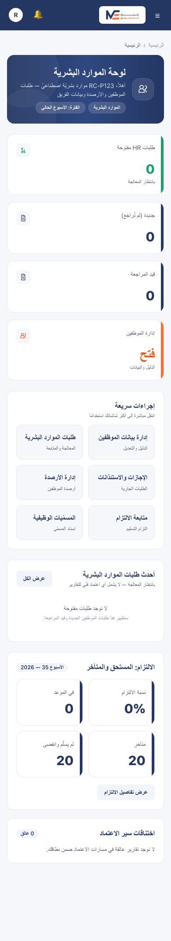

المدير (Manager) — ٧ عناصر تنقّل
manager @ 1440px — dir=rtl · بلا تمرير أفقيّ
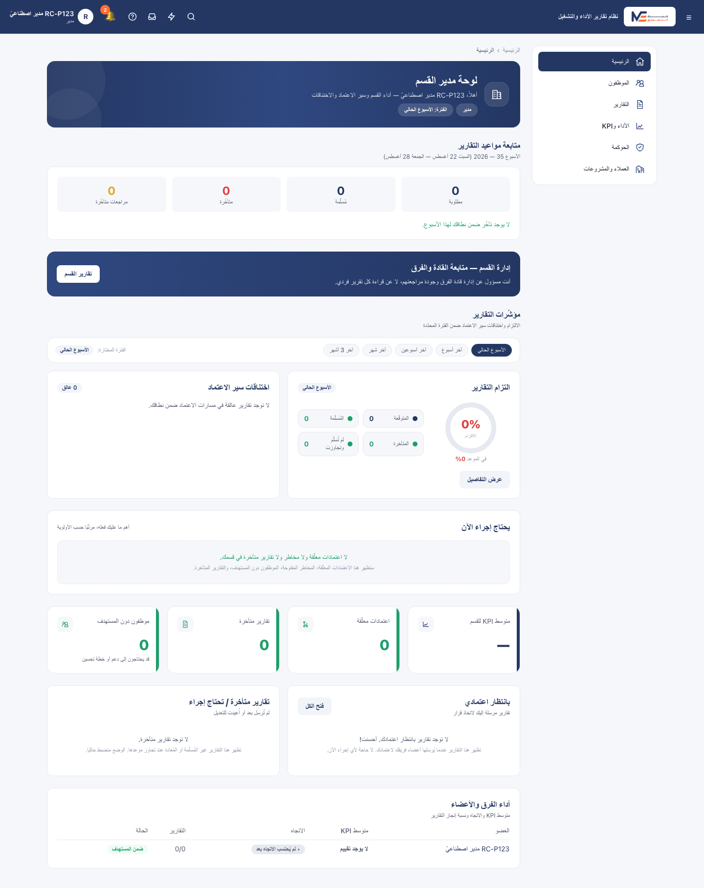
manager @ 768px — dir=rtl · بلا تمرير أفقيّ
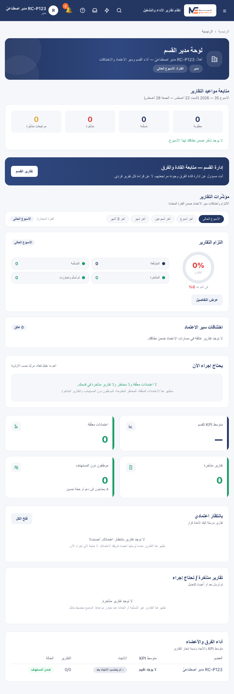
manager @ 390px — dir=rtl · بلا تمرير أفقيّ
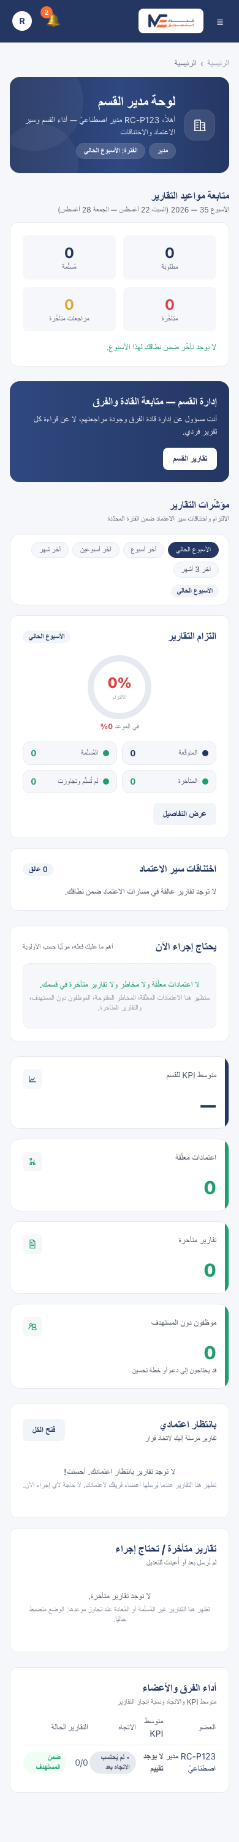

الموظّف (Employee) — ٦ عناصر تنقّل
employee @ 1440px — dir=rtl · بلا تمرير أفقيّ
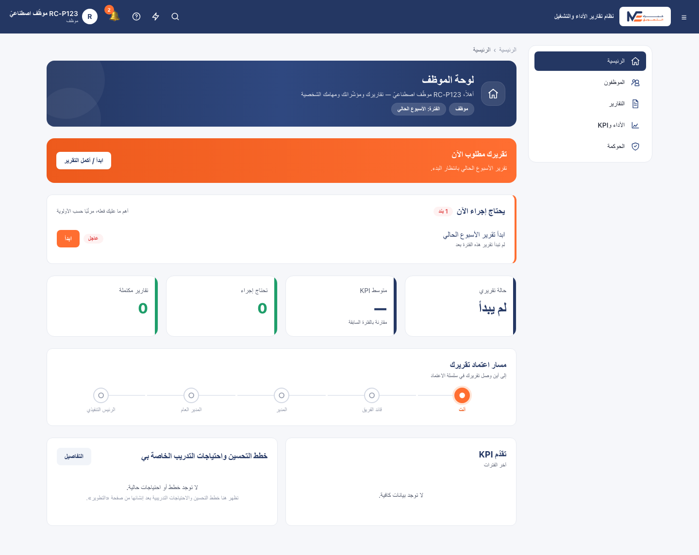
employee @ 768px — dir=rtl · بلا تمرير أفقيّ
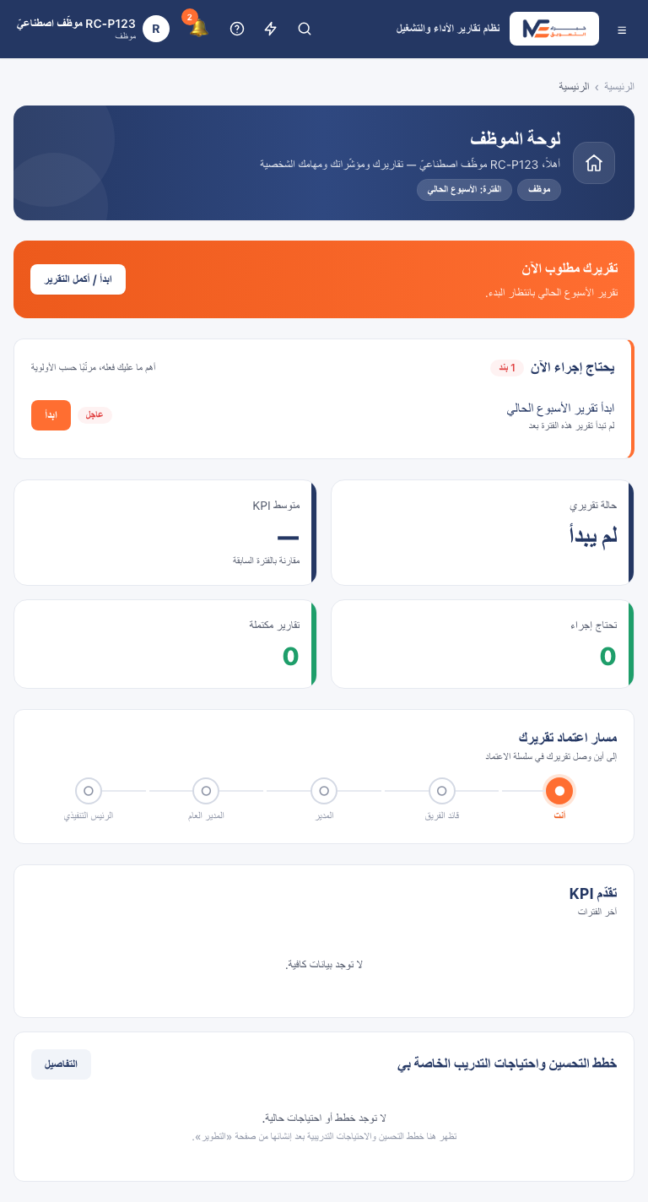
employee @ 390px — dir=rtl · بلا تمرير أفقيّ
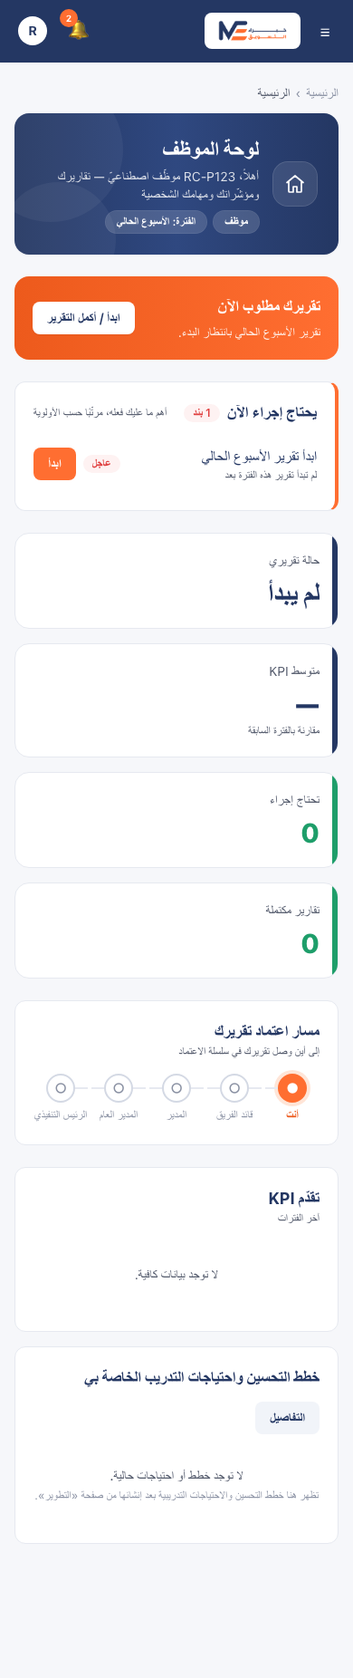

صفحة الدخول (بلا مصادقة)
صفحة الدخول @ 1440px — بلا تمرير أفقيّ
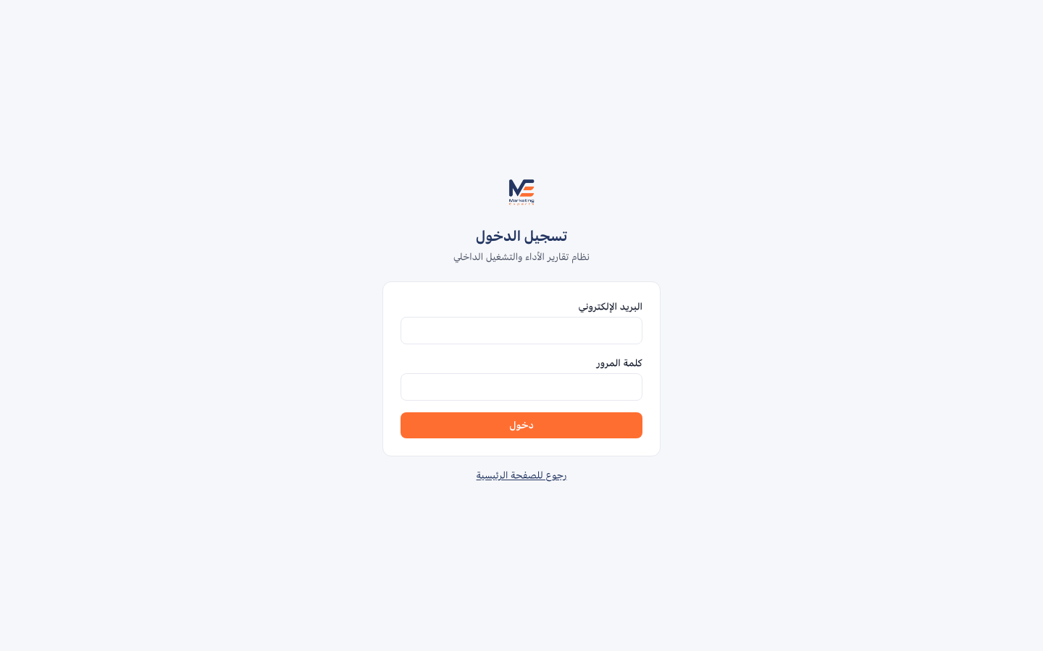
صفحة الدخول @ 768px — بلا تمرير أفقيّ
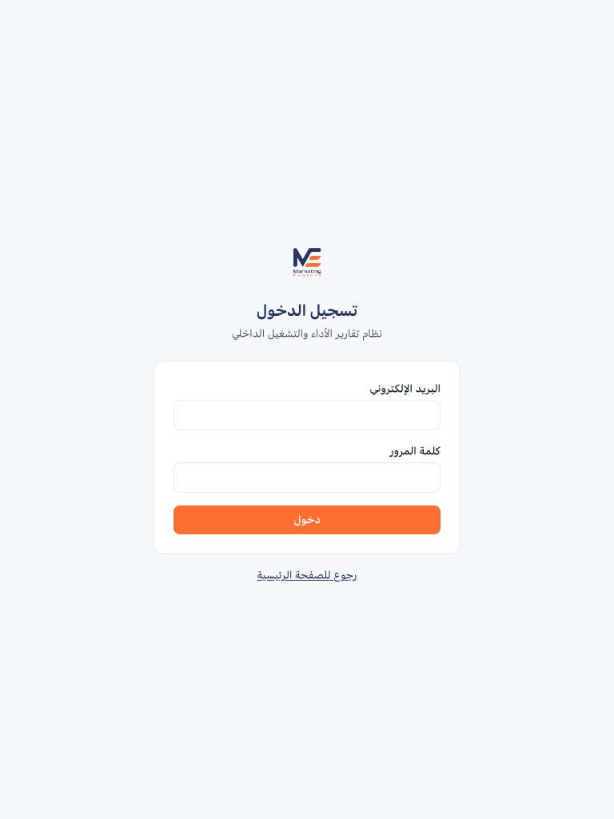
صفحة الدخول @ 390px — بلا تمرير أفقيّ
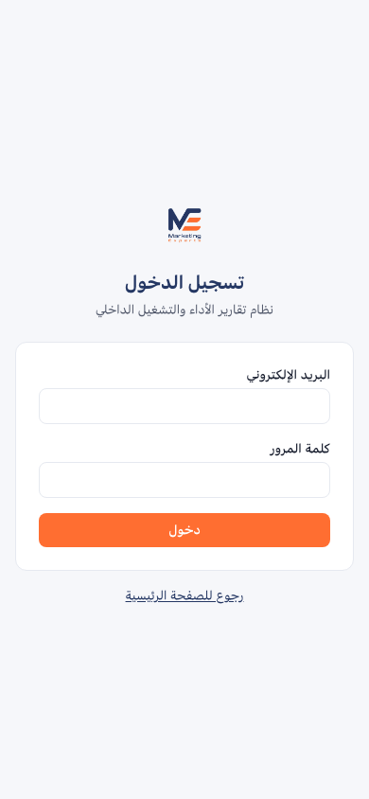

٨) المطابقة والتنظيف
المؤشّر | قبل النشر | بعد التنظيف | بعد جولة اللقطات | الحكم
مستخدمون (إجماليّ) | 49 | 49 | 49 | مطابق
مستخدمون اصطناعيّون | 0 | 0 | 0 | مطابق
مطالبات perm | 0 | 0 | 0 | مطابق
إدارات | 6 | 6 | 6 | مطابق
فرق | 11 | 11 | 11 | مطابق
تسليمات تقارير | 39 | 39 | 39 | مطابق
قوالب | 41 | 41 | 41 | مطابق
md5 المستخدمين | c6528a9e… | c6528a9e… | c6528a9e… | مطابق
md5 الإدارات | f8218591… | f8218591… | f8218591… | مطابق
md5 الفرق | a9383559… | a9383559… | a9383559… | مطابق
md5 التسليمات | b541614e… | b541614e… | b541614e… | مطابق
الهجرات | 42 | 47 | 47 | فارق مُفسَّر بالكامل: ٥ هجرات المرشّح

٨-١) إثبات أنّ الإنتاج لم يُمسّ
المحور | قبل | بعد | الحكم
md5 الثنائيّة | ddf9598c0bf00f821a0aefe0c6cc1975 | ddf9598c0bf00f821a0aefe0c6cc1975 | مطابق
mtime الثنائيّة | 2026-08-18 15:02:08 | 2026-08-18 15:02:08 | مطابق
MainPID | 1556574 | 1556574 | مطابق — لا إعادة تشغيل
طابع الإقلاع | 2026-08-26 06:22:54 UTC | 2026-08-26 06:22:54 UTC | مطابق
NRestarts | — | 0 | لا حلقة
هجرات الإنتاج | 42 | 42 | مطابق — صفر هجرة مطبَّقة
مستخدمو الإنتاج | 34 | 34 | مطابق
حزمة الواجهة | index-CMjXSPXr.js | index-CMjXSPXr.js | مطابق
مستخدمون اصطناعيّون | — | 0 | لا تلوّث
مطالبات perm | — | 0 | لا منح

فارق وحيد مُفسَّر: تحرّك عدد تسليمات التقارير في الإنتاج (307 ← 309 ← 308) خلال أربعين دقيقة، لأنّ الإنتاج نظام حيّ يستعمله الموظّفون الآن وكلّ الصفوف بأختام زمنيّة لحركة مستخدمين حقيقيّين (آخرها 2026-08-26 13:27:31+00). لم يُصادَق على الإنتاج ولا مرّة، ولم تُكتب فيه أيّ صفّ.

٩) الحكم والخطوة التالية
P123_RC_DEPLOYMENT_AND_VALIDATION_FAILED_NOT_READY_FOR_PRODUCTION
السبب الحصريّ: العيب DEF-P123-RC-001 المفتوح بشدّة P2. كلّ بوّابات النجاح الأخرى محقَّقة بأدلّة مقيسة.

الخطوة التالية (تحتاج تصريحًا صريحًا جديدًا)
- علاج DEF-P123-RC-001 بإضافة استثناء ما قبل الإرسال في BuildScopedQueryAsync بما يطابق AttendanceAccess.CanViewIncident.
- إضافة اختبار تكامل يغطّي GET /api/attendance بصفة الموضوع على واقعة Draft/Reported — لسدّ فجوة التغطية التي أخفت العيب.
- إعادة بناء مرشّح ونشره على RC، ثمّ إعادة السيناريو S-ATT-DRAFT-HIDDEN مع جولة انحدار موجَّهة.
- عندئذٍ فقط يُعاد النظر في بوّابة الإنتاج.

